[IU INTERNATIONALES HOCHSCHULLOGO – HIER EINFÜGEN]

CustomerChurnLab
Customer Churn Prediction mit klassischem Machine Learning

Portfolio Phase 2: Erarbeitungsphase

Name: | [BITTE AUSFÜLLEN: Vor- und Nachname]
Matrikelnummer: | [BITTE AUSFÜLLEN: Matrikelnummer]
Kurs: | [BITTE AUSFÜLLEN: Kursbezeichnung]
Dozent/in: | [BITTE AUSFÜLLEN: Dozent/in]
Portfolio-Phase: | Phase 2 von 3
Datum: | 30. Juni 2026

GitHub-Repository: [BITTE AUSFÜLLEN: GitHub-Repository-Link]

Inhaltsverzeichnis

→ Bitte im geöffneten Word-Dokument das Inhaltsverzeichnis aktualisieren: Rechtsklick auf das Feld → 'Felder aktualisieren'

1. Überblick und Fortschritt
Die Erarbeitungsphase umfasst die praktische Umsetzung des im Konzept (Phase 1) definierten Plans. Konkret wurden die U-Phase (Explorative Datenanalyse) und der A³-Zyklus (Algorithm Selection, Adapting Features, Adjusting via Cross-Validation) vollständig implementiert. Alle Ergebnisse basieren auf dem IBM Telco Customer Churn Datensatz (7.043 Kunden). Der vollständige Code ist im GitHub-Repository dokumentiert: [BITTE AUSFÜLLEN: GitHub-Repository-Link]

2. U-Phase: Explorative Datenanalyse (EDA)

2.1 Datenbeschreibung
Nach dem Laden des Datensatzes und der Konvertierung von TotalCharges (pd.to_numeric(errors='coerce')) wurden 11 fehlende Werte identifiziert und via Median-Imputation behandelt. Die endgültige Datenstruktur umfasst:
- 7.043 Kunden (Zeilen) × 20 Features (Spalten) + Zielvariable Churn
- 4 numerische Features: SeniorCitizen, tenure, MonthlyCharges, TotalCharges
- 15 kategoriale Features: gender, Partner, Dependents, PhoneService, MultipleLines, InternetService, OnlineSecurity, OnlineBackup, DeviceProtection, TechSupport, StreamingTV, StreamingMovies, Contract, PaperlessBilling, PaymentMethod
- Churn-Rate: 26,5% (1.869 Churn-Fälle, 5.174 Nicht-Churn)

2.2 Verteilung der Zielvariable (Churn)
Die folgende Abbildung zeigt die Klassenverteilung im Datensatz. Die Klassen sind unausgewogen (26,5% Churn vs. 73,5% kein Churn). Dies erfordert bei der Modellierung spezielle Maßnahmen: stratifizierte Splits, Verwendung von class_weight='balanced' sowie Fokus auf F1/Recall statt Accuracy als primäre Metrik.
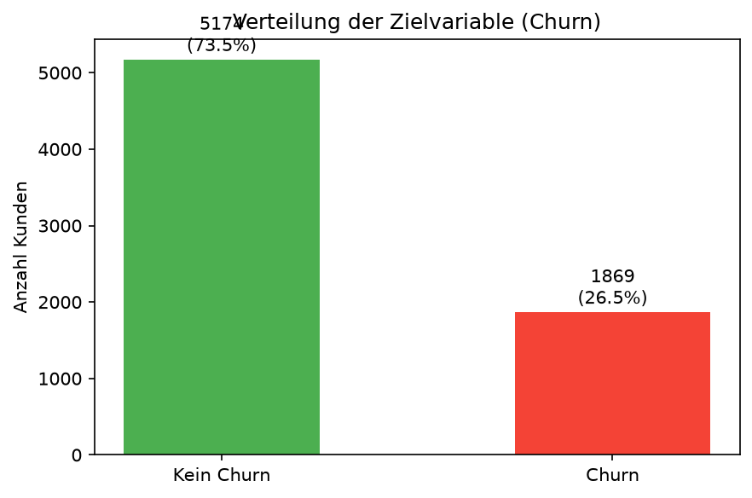
Abb. 1: Klassenverteilung der Zielvariable Churn (5.174 Kein Churn vs. 1.869 Churn)

2.3 Analyse numerischer Features
Die Histogramme in Abb. 2 zeigen die Verteilung von tenure (Vertragsdauer) und MonthlyCharges (monatliche Kosten) nach Churn-Status. Zwei klare Muster sind erkennbar:
- Tenure: Kunden mit kurzer Vertragsdauer (0–12 Monate) kündigen deutlich häufiger. Bei tenure > 50 Monaten sinkt die Churn-Rate stark. Dies stützt Hypothese H1.
- MonthlyCharges: Churn-Kunden zahlen im Durchschnitt höhere monatliche Gebühren. Eine Häufung bei 70–100 € ist bei Churn-Kunden deutlich ausgeprägter.
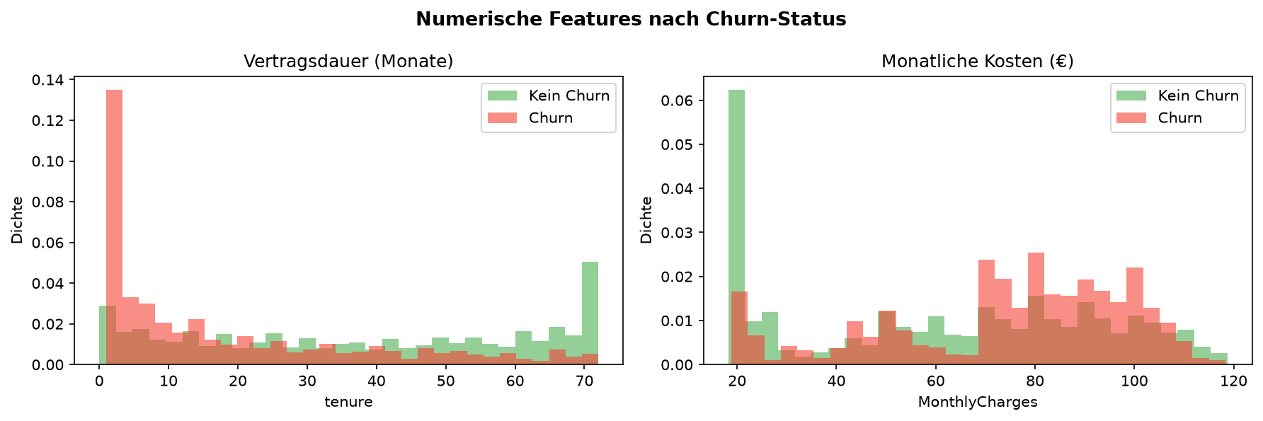
Abb. 2: Verteilung numerischer Features nach Churn-Status

2.4 Analyse kategorialer Features
Abb. 3 zeigt die Churn-Raten für drei zentrale kategoriale Features:
- Contract: Month-to-month-Kunden weisen mit Abstand die höchste Churn-Rate auf (>40%). 2-Jahres-Kunden kündigen kaum (<5%). Vertragsart ist der stärkste Prädiktor.
- InternetService: Fiber-optic-Kunden zeigen deutlich höhere Churn-Raten als DSL-Kunden. Kunden ohne Internet kündigen kaum.
- PaymentMethod: Kunden, die per Electronic check zahlen, kündigen häufiger als Kunden mit automatischen Zahlungsmethoden.
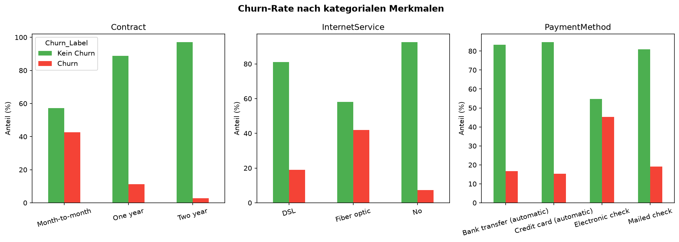
Abb. 3: Churn-Rate nach kategorialen Merkmalen (Contract, InternetService, PaymentMethod)

2.5 Korrelationsanalyse und Fazit der EDA
Die Korrelationsanalyse numerischer Features zeigt: tenure ist stark negativ mit Churn korreliert (längere Vertragsdauer → weniger Kündigung), MonthlyCharges ist positiv korreliert (höhere Kosten → mehr Kündigung). TotalCharges ist stark mit tenure korreliert (Multikollinearität, da TotalCharges = tenure × durchschnittliche Monatskosten).
Fazit: Vertragsdauer, Vertragsart und monatliche Kosten sind die zentralen Einflussfaktoren. Diese Erkenntnis fließt direkt in die Hypothesenprüfung in Phase 3 ein.

3. A³-Phase: Implementierung des Machine-Learning-Prozesses

3.1 Pipeline-Architektur (A²: Adapting Features)
Ein zentrales Designprinzip ist die vollständig leakage-freie Datenvorverarbeitung. Alle Transformationen finden ausschließlich innerhalb einer scikit-learn Pipeline statt, d. h. der Preprocessor sieht bei Cross-Validation nur die jeweiligen Trainingsfolds:
Pipeline([
('prep', ColumnTransformer([
('num', Pipeline([SimpleImputer(median), StandardScaler()]), num_cols),
('cat', Pipeline([SimpleImputer(mode), OneHotEncoder(handle_unknown='ignore')]), cat_cols)
])),
('model', LogisticRegression(class_weight='balanced'))
])
Numerische Features werden mit MedianImputer und StandardScaler normalisiert. Kategoriale Features werden mit dem häufigsten Wert imputiert und one-hot-kodiert (handle_unknown='ignore' für robuste Behandlung unbekannter Kategorien im Testset). TotalCharges wurde mit pd.to_numeric(errors='coerce') korrekt in float konvertiert.

3.2 Modellauswahl (A¹: Algorithm Selection)
Vier Modelle wurden als Kandidaten definiert, um ein breites Spektrum abzudecken:
DummyClassifier (majority class): Baseline-Referenz, der immer die Mehrheitsklasse vorhersagt
Logistic Regression: Interpretierbar, schnell, geeignet für lineare Zusammenhänge, class_weight='balanced'
Random Forest: Robustes Ensemble, erfasst nichtlineare Zusammenhänge, class_weight='balanced'
Gradient Boosting: Leistungsstarkes Boosting-Verfahren, meist höchste Precision

3.3 Cross-Validation Ergebnisse (A³)
Alle Modelle wurden mit Stratified K-Fold (5 Folds, random_state=42) auf dem Trainingsset (80% der Daten, 5.634 Kunden) evaluiert. Die Ergebnisse sind in Tab. 1 zusammengefasst:
Modell | ROC-AUC | F1 | Precision | Recall | PR-AUC
LogReg | 0.8459 | 0.6279 | 0.5165 | 0.8013 | 0.66
RandomForest | 0.8226 | 0.6009 | 0.566 | 0.6408 | 0.61
GradBoost | 0.8478 | 0.5902 | 0.6606 | 0.5338 | 0.6671
Dummy (MostFrequent) | 0.5 | 0.0 | 0.0 | 0.0 | 0.2654

Tab. 1: 5-Fold Cross-Validation Ergebnisse (Trainingsset, 5.634 Kunden)
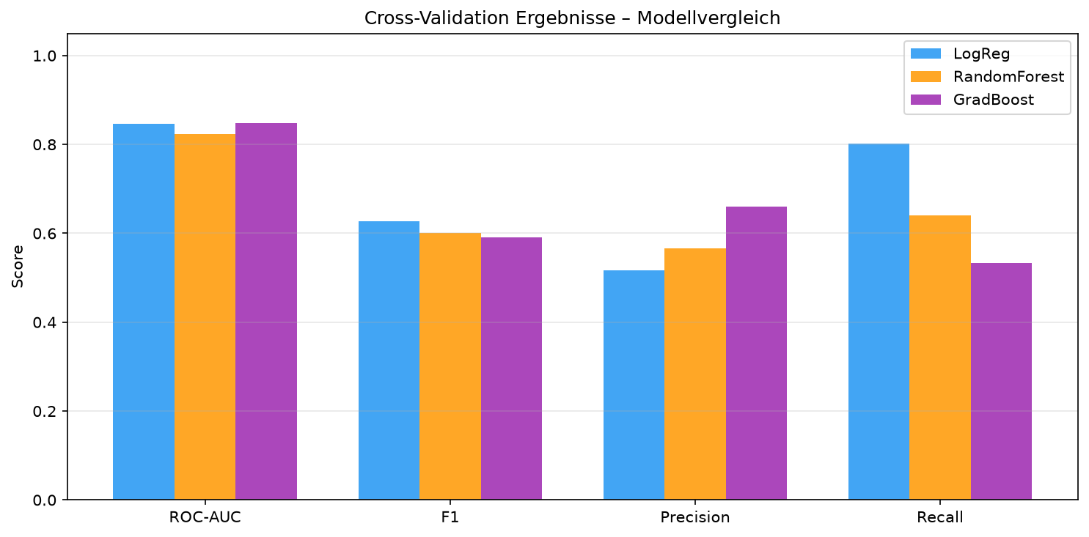
Abb. 4: Cross-Validation Metriken im Modellvergleich

3.4 Reflexion der Erarbeitungsphase
Was hat gut funktioniert:
- Die leakage-freie scikit-learn-Pipeline erwies sich als solide Grundarchitektur
- Der DummyClassifier lieferte eine sinnvolle Baseline (F1=0.0, ROC-AUC=0.5) zur Einordnung
- StratifiedKFold stellte ausgewogene Klassenverteilung in allen Folds sicher
- class_weight='balanced' verbesserte Recall für Churn-Klasse spürbar
Herausforderungen:
- TotalCharges war als String gespeichert: Konvertierung mit pd.to_numeric(errors='coerce') löste das Problem, hinterließ aber 11 NaN-Werte (bei tenure=0), die via Median-Imputation behandelt wurden
- Klassenimbalance (26,5% Churn) führt dazu, dass Accuracy als Metrik trügerisch wäre (Dummy-Classifier würde 73,5% Accuracy erreichen) – F1 und Recall sind deutlich aussagekräftiger
- Gradient Boosting: Deutlich geringerer Recall (0.53) trotz höherer Precision – für ein Churn-Frühwarnsystem suboptimal
- Hyperparameter-Tuning (GridSearchCV) war konzeptionell geplant, konnte aufgrund des Projektumfangs nur mit Default-Parametern (außer n_estimators=300, class_weight='balanced') umgesetzt werden

3.5 Meilensteine (M1–M5)
M1: Datensatz geladen, TotalCharges konvertiert, Target/Features definiert ✅
M2: Baseline (DummyClassifier) etabliert: F1=0.0, ROC-AUC=0.5 ✅
M3: Leakage-freie Pipeline (ColumnTransformer + OneHot + Scaler) implementiert ✅
M4: Modellvergleich via 5-Fold CV abgeschlossen (Tab. 1) ✅
M5: LogReg als Kandidat für Holdout-Evaluation identifiziert (bester F1/Recall) ✅

Quellenverzeichnis
Stock, S., Becker, J., Grimm, D., Hotfilter, T., Molinar, G., Stang, M., & Stork, W. (2021). QUA³CK – A Machine Learning Development Process. Karlsruher Institut für Technologie (KIT). Unveröffentlichter Bericht / Lehrunterlage.
IBM / Kaggle. (o. J.). Telco Customer Churn. Kaggle Datasets. Abgerufen am 30. Juni 2026, von https://www.kaggle.com/datasets/blastchar/telco-customer-churn
GitHub-Repository: [BITTE AUSFÜLLEN: GitHub-Repository-Link]
Pedregosa, F., et al. (2011). Scikit-learn: Machine Learning in Python. Journal of Machine Learning Research, 12, 2825–2830. scikit-learn Version ≥ 1.3.0.
McKinney, W. (2010). Data Structures for Statistical Computing in Python. Proceedings of the 9th Python in Science Conference. pandas Version ≥ 2.0.0.
Hunter, J. D. (2007). Matplotlib: A 2D Graphics Environment. Computing in Science & Engineering, 9(3), 90–95. matplotlib Version ≥ 3.7.0.
Waskom, M. (2021). Seaborn: Statistical Data Visualization. Journal of Open Source Software, 6(60), 3021. seaborn Version ≥ 0.12.0.
Streamlit Inc. (2023). Streamlit – The fastest way to build data apps. https://streamlit.io. streamlit Version ≥ 1.28.0.
Joblib Development Team. (2023). Joblib: running Python functions as pipeline jobs. https://joblib.readthedocs.io. joblib Version ≥ 1.3.0.

